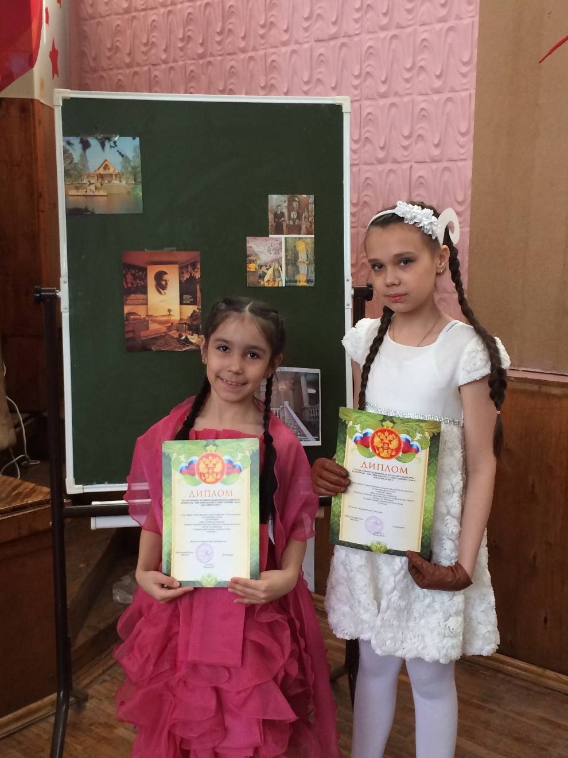
“Илебездә, телебездә, күңелләрдэ Тукай мәңгелек” исемле шигырь укучылар бәйгесендә катнашып, укучыларыбыз Нухова М. (1 сыйныф, җитәкчесе Димева Л. М.) һәм Сибишова Л. (6 сыйныф, җитәкчесе Зарипова Р.Р.) III дәрәҗә дипломга лаек булдылар . Котлыйбыз! Киләчәктә дә зур уңышлар телибез!

